演習：班別懇親会（ひらパー バラ園） x班 名前
2023年7月23日 名前
5月28日（土）初めての班の懇親会として、エリア内にある「枚方パーク（ひらパー）」のローズガーデンまで散歩し、アウトドアで懇親を深める企画を実施しました。
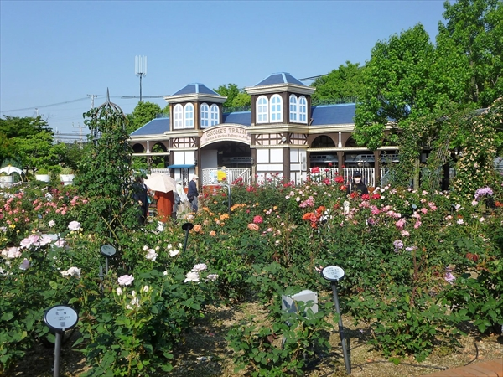
ローズガーデンにはバラが約600種4000株もあるそうです。バラの花がきれいなこの時期、『早朝ローズガーデン散策デー』が期間限定で開催されていました。会員のみなさんの自宅から、ひらパーへは数分の方から遠くても約20分ほど。手軽な散歩コースになります。
ひらパーバラ園
当日は快晴で、早朝の風がとても心地よく、9名（ご家族含む）にご参加いただけました。
各自、ガーデン内を散策していただいた後、木陰に集まり懇談、自己紹介やご近所の話題など、みなさんと楽しいひとときを過ごすことができました。
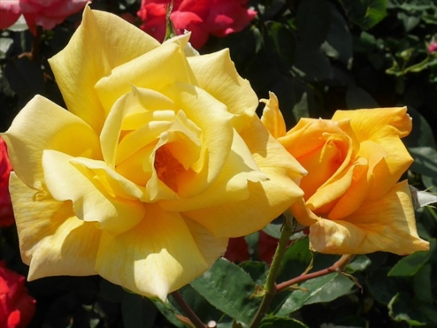
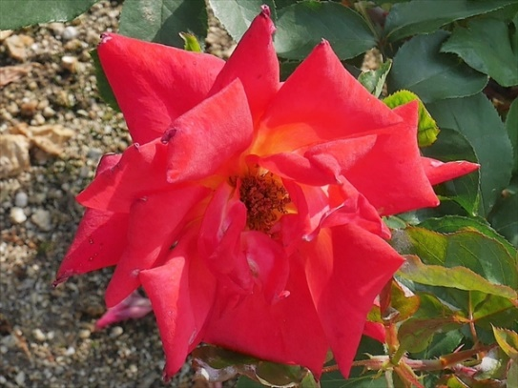
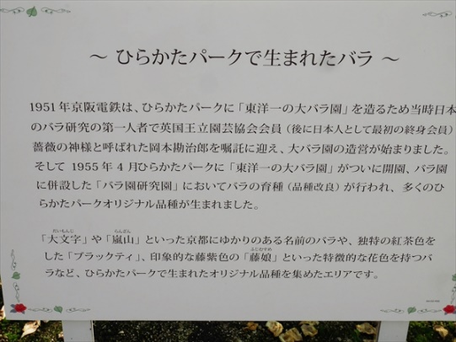
ひらかたパークで生まれたバラ
no2
no1
説明看板

注）少し広いスペース

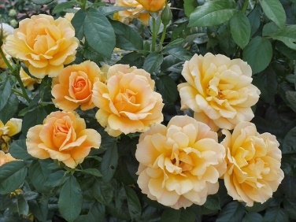
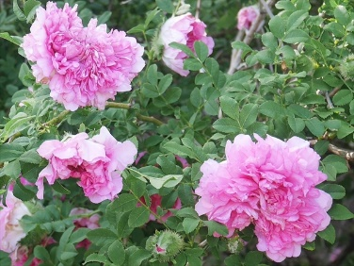
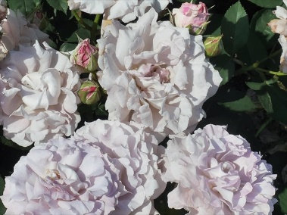
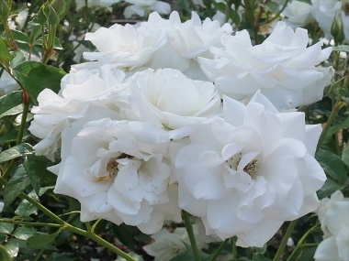
【その他で生まれた主なバラ（アイウエオ順）】
no6
no5
no4
no3

以上のページ作成後に

- カテゴリーを「支部行事」か「同好会」にする。
パーマリンクを「enshu-nakamura（注：自分のローマ字名前）」にする。
アイキャッチ画像の追加をする。
- 公開して、それをPREサイトで確認する。

- 作成後に「ひらパーバラ園」の写真の位置の変更、右寄せ、左寄せ、サイズ変更をして、プレビューで確認してください。
- ギャラリー画像については、枚数変更、サイズ変更をして、プレビューで確認してください。

